ANEXO VI
RECURSOS GRÁFICOS
CONVOCATORIA DE TRAMITACIÓN ANTICIPADA CON DESTINO A FESTIVALES Y PROYECTOS CULTURALES DE ESPECIAL RELEVANCIA 2022

CROQUIS PANCARTA (EJEMPLO)

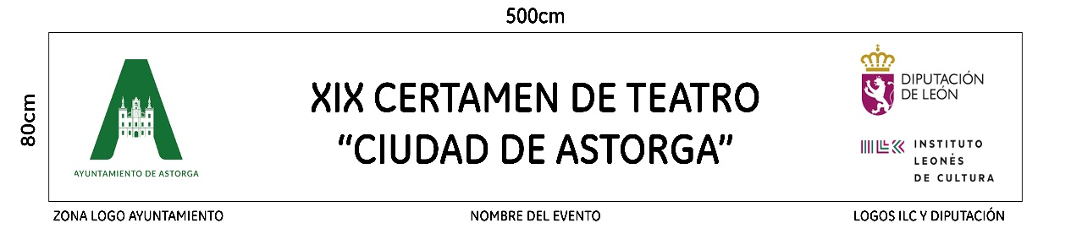

PARA INSERTAR SOBRE FONDOS DE COLOR SE PODRÁN DESCARGAR RECURSOS EN FORMATOS .AI, .PNG Y .PDF EN LA WEB DEL ILC
www.institutoleonesdecultura.es

